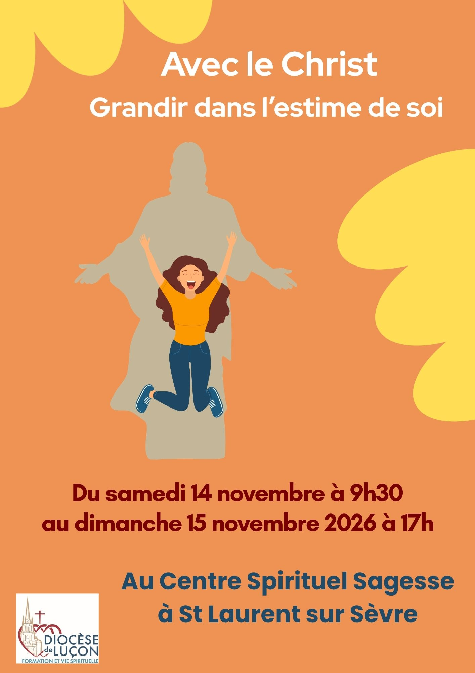
THEME ET OBJECTIFS :
Vivre heureux et épanoui dans la vie repose beaucoup sur l’estime que nous avons de nous-même. Dans cette récollection, nous découvrirons les articulations et les affinités entre la bienveillance envers soi-même et la présence de Dieu en nous, dans ses dimensions humaines et spirituelles.
POUR QUI ?
Cette récollection s’adresse aux personnes qui veulent apprendre à mieux se connaitre et s’accepter dans leur réalité, afin de mieux s’aimer pour mieux aimer les autres.
PAR QUI ?
Mme Catherine Héraud (06.82.04.61.79)
Adjointe en pastorale scolaire
et P. Paul MORINEAU (06.64.59.03.86)

Si vous êtes intéressé, pour tout renseignement, contactez :
le Centre Spirituel Sagesse
5 rue Jean-Paul II
85290 Saint Laurent sur Sèvre
- Soit en envoyant un mail à
centrespirituelsagesse@fdlsagesse.org
- Soit en téléphonant au : 02.51.64.38.02

